# Disciplina: Máquinas de Fluxo

Primeira Lista de Exercícios - Essa lista deverá ser entregue no dia da 2° prova (antes do início da prova). Ela conta como parte dos trabalhos que você terá de fazer ao longo do curso.

Para está lista de exercícios, utilizaremos como livro texto os livros: **Mecânica dos Fluidos** - 6° edição - de Frank M. White e **Introdução à Mecânica dos Fluidos** - 8° edição - Fox et al.

Segue a lista de problemas:

**Fox et al., 8° ed.:**

**10.91; 10.92; 10.93; 10.94; 10.95; 10.96; 10.97; 10.98; 10.99; 10.100 e 10.101; 10.102 e 10.103.**

**Obs. Em alguns exercícios do livro do Fox será necessário utilizar o gráfico abaixo:**

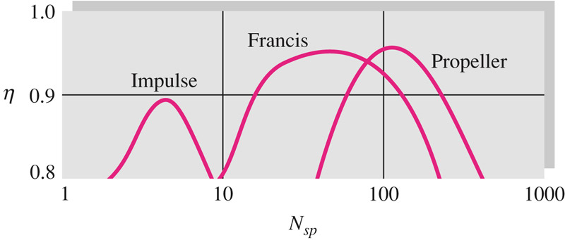

**onde, Nsp é a rotação dimensional específica da turbina considerando as unidades:**

$$\frac{rpm∗{BHP}^{1/2}}{{ft}^{5/4}}$$

**White 6° ed.:**

**P11.95; P11.96; P11.97; P11.98 e P11.99**